
Pollo loco
Aplicación de restaurante

14 de junio de 2024
Miriam guerra guerra
Lenguaje de marcas

Índice
Explicaciones previas del proyecto 2
Introducción: 2
Base de datos: 2
Usuarios: 3

Explicaciones previas del proyecto

Introducción:
Este proyecto se ha utilizado para la asignatura de programación y lenguaje de marcas. Hay apartados del proyecto que están más destinados a una asignatura u a otra.
El proyecto es la idea de otro compañero de clase, básicamente consiste en la creación de una aplicación utilizando php, mysql y html + css/boostrap. Para lenguaje de marcas se añadió javascript. Esta aplicación simula la página de un restaurante de comida rápida en el que los clientes pueden comprar la comida y el jefe del negocio puede manejar todo desde la aplicación. También habían otros usuarios como cocineros y repartidores en su idea con distintas funcionalidades para cada usuario, pero no hubo tiempo de implementar estas funciones a la aplicación.

Base de datos:
Primero debe utilizarse xampp, y activar apache.
Seguidamente debe abrise el script polloLoco.sql, situado en la carpeta del proyecto.
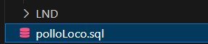
Después, en la página sesion.php y funciones.php, debe cambiarse la contraseña, por la que se tenga en el equipo desde el que se ve el proyecto, en caso de no tener contraseña, simplemente elimine la palabra majada y guarde el archivo (control + s). Es importante cambiar las dos páginas para que el proyecto funcione adecuadamente.
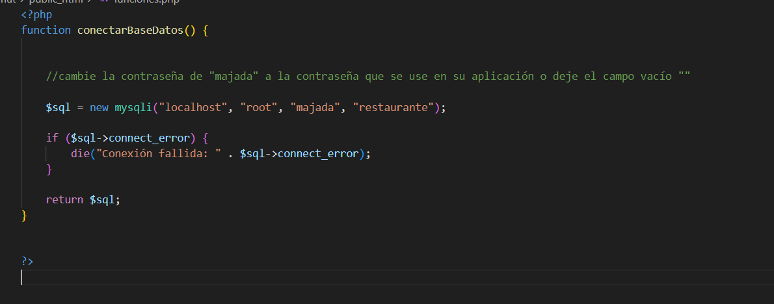

Usuarios:
Existen dos usuarios por defecto para poder explorar la aplicación hasta lo que se ha desarrollado actualmente. 
Empiece a explorar el proyecto en la página de inicio.php y desde ahí vaya a la página de log in, donde podrá introducir la contraseña del jefe o de un cliente, para poder explorar distintas zonas de la aplicación. Hay zonas que aún no están desarrolladas, ya que esta aplicación es demasiado grande. Pero hay una idea básica implementada. Respete mayúsculas y minúsculas para ingresar usuarios y contraseñas. Puede crear nuevos clientes para realizar pruebas de las funciones de la aplicación.
